热带雨林( Tropical Rainforest)

- 热带雨林的定义
热带雨林,顾名思义是指在热带地区的森林，这些地区常年气候炎热，雨水充足，季相极不明显，生物群落演替速度极快。一般认为，在这种地区生长的阴凉，潮湿多雨，高温，结构层次不明显，层外植物丰富的乔木植物群落就被称为热带雨林。

- 热带雨林的特征

- 生物特征
乔木多板状根，多气生根植物或藤本植物等绞杀植物。如大树具有板状的树根，在老茎杆上开花、结果；有很多小型植物附生在其它植物的枝、杆上；有的通过绞杀其它植物而树立起自己；有的树木从空中垂下许多柱状的根，最后变成独树成林；系统分层明显，在热带雨林中，通常有3到5层的植被，多者可达11至12层。树冠城锯齿状，参差不齐。许多乔木为争取日照，力图往上生长，树干很少分枝，有的可高达80至100米。上面还有高达150英尺到180英尺的树木像帐篷一样支盖着。乔木高大，植物品种丰富。热带雨林的种类组成极端丰富，尽管热带雨林仅占世界陆地面积的百分之七，但它所包含的植物总数却占了世界总数的一半。热带雨林中生物资源极为丰富，如三叶橡胶是世界上最重要的橡胶植物，可可、金鸡钠等是非常珍贵的经济植物，还有众多物种的经济价值有待开发。

热带雨林的五层结构图
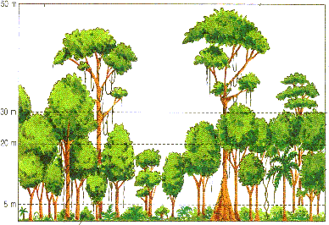

层 | 高度 | 主要植物 | 其它
露生层 | 30米或以上 | 乔木 | 树冠开张，树木高大，树干粗壮。能取得最多阳光。
树冠层 | 21——30米 |  | 圆球状，并互相重叠，树干笔直。支持附生，攀援植物。
幼树层 | 11——20米 | 年幼树木 | 树干较幼，树冠呈椭圆形；依靠林中少量阳光生长
灌木层 | 6——10米 | 蕨，丛木，灌木 | 能在极少阳光下生长。
地面层 | 0——5米 | 小植物如苔藓和地衣 | 适应湿润及黑暗环境。在这层亦有不少落叶，枯枝。

2．土壤特征
极富铝化，弱酸至酸性，为砖红壤或氧化土，颜色呈红棕或红黄色，土层深厚。热带雨林中土壤和岩石的风化作用强烈，其风化壳可达100米。这类土壤虽富含铝、铁氧化物、氢氧化物和高岭石，但其他一些矿物质却因淋溶和侵蚀作用而流失。另外，在高温高湿条件下，有机物分解很快，能迅速被饥饿的树根和真菌所吸收。所以，这里的土壤其实并不肥沃。

- 气候特征
热带雨林为热带雨林气候及热带海洋性气候的典型植被。
热带雨林主要分布于赤道南北纬 5 ～ 10度以内的热带气候地区。这里全年高温多雨，无明显的季节区别，年平均温度 25 ～ 30 ℃，最冷月的平均温度也在 18 ℃ 以上，极端最高温度多数在 36 ℃ 以下。每日温差平均不大于6℃，全年平均温差小于3℃。年降水量通常超过 2 000mm ，有的竟达 6 000mm ，全年雨量分配均匀，常年湿润，空气相对湿度 90 ％以上。

- 热带雨林的分布
在南，北回归线之间大片的陆地中，有近三分之一面积覆盖着原始森林。热带雨林都在南北纬23。5度间，主要位于南北纬10度。全球近三分之一的热带雨林在巴西境内，而刚果和印度尼西亚各占约一成。热带雨林只存在于亚洲，非洲，美洲和大洋州。因为其它洲并没有在南北回归线内。
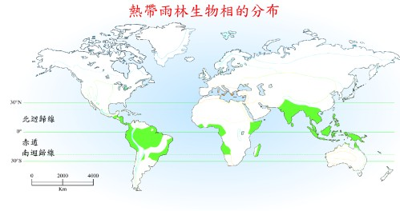
世界上三大热带地区都有它的分布。
最大的一片是在美洲，南美洲亚马逊河流域的亚马逊热带雨林。目前还保存着40，000平方公里面积，约占热带雨林总量的一半，即约占世界阔叶林总量的1/6。
第二大片是热带亚洲的雨林，面积有20，000平方公里。
第三大片是热带非洲刚果盆地雨林，面积18，000平方公里。
它们都是在赤道附近的雨林气候下形成的。
世界上唯一的原始雨林只在马来西亚。当地的雨林在130百万年前就已经形成，简单来说在冰河时期已经形成。
中美洲东岸及西印度群岛、澳大利亚东北部、马达加斯加岛东岸、巴西东南部的雨林则发育于热带海洋性气候。
澳大利亚的热带雨林分布图
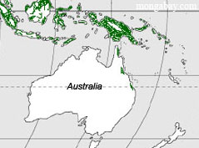从北部的Cooktown 延伸到Townsville

中国云南的西双版纳地区、台湾、海南地区也有分布。

四．热带雨林的医药和生化资源
热带雨林也称为“世界上最大的药房”，原因是大量天然“成药”均能在热带雨林中找到。例如，热带雨林拥有可卡因，刺激剂，荷尔蒙避孕法和镇静剂类药物的基本成分。另外，箭毒（麻痹药的一种）和奎宁（医治疟疾的一种药物）也可在热带雨林中找到。从医疗手术中使用的麻醉剂，到避孕药丸，再到治疗高血压、白血病、帕金森病、恶性淋巴肉芽肿病、多发性硬化症等难症和绝症的药物，热带植物给人们提供了药效很好的成分，已用于临床。医学界的科学工作者认为，人类还会在热带植物中发现更多的治疗疑难病症的药物成分；

- 热带雨林的生态意义
热带雨林可以大量吸收地球大气层中的二氧化碳，因而能够帮助减少地球上的温室效应，具有维护地球气候平衡的功能；热带雨林还能大量吸收降雨，储存淡水资源，防止水土流失。防止洪水的发生。

- 热带雨林中的动物
雨林中的动物极为繁多，但以小型、树栖动物为主。另一特点就是种类多而单种个体较少。尤其是雨林中的昆虫，找到一百种昆虫比找到同种昆虫一百只容易得多。科学家们相信，至今有很多雨林昆虫未被我们认知。
大象、河马等大型动物一般仅活动于雨林边缘或稍开阔的河谷地区。
热带雨林亦提供了为数不少的来自于动物的产品，例如蜜糖，野味肉类，及其相关的战利品，如象牙和皮革等。

- 热带雨林中的食物和香料
咖啡，巧克力，香蕉，芒果，番木瓜，鳄梨和甘蔗等所有在种植园的食物，最初都来自于热带雨林，且仍然在增长中。许多用于防止损伤的基因变异造成的昆虫，也可从雨林中获得。热带雨林供应了250种类的可食用果子。产自热带雨林的朱古力是来自可长出50—60颗种子的可可树，该些树是由一种名为MIDGE的小苍蝇传播花粉的。

